Q：若從網路上下載軟體後，安裝時發生下載不完整的NSIS_Error錯誤訊息時，應如何解決。

A：若是您有發生NSIS_Error(圖1)的錯誤訊息時，請依照下列建議處理。
- 有時續傳軟體會造成軟體下載不完整，所以請不要用續傳軟體下載軟體，請直接用另存目標的方式下載(請依照下面圖示步驟完成下載)。
步驟(1)：在下載圖示上(圖2)點選滑鼠右鍵，選擇”另存目標”選項(圖3)。
步驟(2)：下載完後的檔案應可順利成功執行安裝。
- 若是還有問題，請再將防毒、防火牆等防護軟體關閉後再執行建議1之下載動作。
- 若是硬碟磁區有問題也可能發生此問題，請嘗試下載到其他硬碟磁區試看看。

(點選下載完整解說檔)

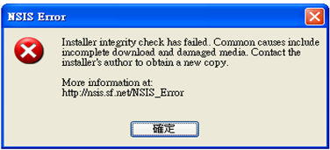 ( 圖1：NSIS_Error錯誤訊息)

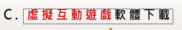(圖2) 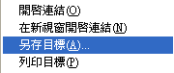(圖3)

